Лабораторная работа 6
«Организация функций»
ИКПИ-42
Терещенко Максим Андреевич
Вариант 29

А. Постановка задачи

Вычислить значение величины, содержащей несколько однотипных сумм. Для вычисления сумм должна быть написана функция пользователя.
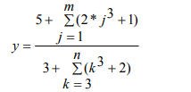

Б. Таблица идентификаторов

Обозначение  в задаче | Идентификатор | Назначение
m | finish | Кол-во итераций для суммы 1
n | finish1 | Кол-во итераций для суммы 2
y | y | Переменная для хранения значения рассчитаной итоговой функции
j | start | Значение, с которого начинаются итерации для вычисления суммы 1
k | start1 | Значение, с которого начинаются итерации для вычисления суммы 2
- | coefficient1 | Неизменяемый коэффициент для вычисления суммы 1
- | coefficient2 | Неизменяемый коэффициент для вычисления суммы 1
- | coefficient3 | Неизменяемый коэффициент для вычисления суммы 2
- | coefficient4 | Неизменяемый коэффициент для вычисления суммы 2
- | s | Вычисленное значение суммы 1
- | s1 | Вычисленное значение суммы 2

В. Разработка алгоритма
При разработке функции пользователя можно поступить следующим образом. Вначале на основе анализа отдельных сумм напишем общее выражение для вычисления суммы, модификация которого позволит определить значения каждой исходной суммы. Это оказывается возможным при введении некоторого количества параметров. Также реализуем вторую функцию, которая не будет возвращать значение (функция типа void). Внутри нее организуем два цикла для расчета функций. И через prinf укажем результат вычислений. При этом в основной функции просто вызовем функцию void.

Д. Контрольный расчет

Назначение набора данных | Набор данных |  | Разультаты вычислений
Назначение набора данных |  |  | ручных | машинных
Назначение набора данных | m | n
Контрольный 1 | 3 | 2 | 26.667 | 26.667
Контрольный 2 | 3 | 5 | 0.356 | 0.356

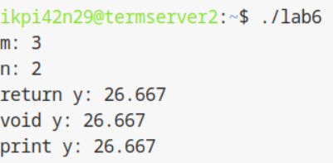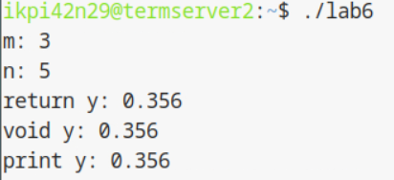

Е. Программа на языке Си

#include <stdio.h>

void void_summa(int start, int finish, int coefficient1, int coefficient2,
int start1, int finish1, int coefficient3, int coefficient4)
{
int s = 0; int s1 = 0;
for (int i = start; i <= finish; i++) {
s += coefficient1 * i * i * i + coefficient2;
}

for (int i = start1; i <= finish1; i++) {
s1 += coefficient3 * i * i * i + coefficient4;
}

printf("y: %6.3lf\n", (double)(5 + s) / (3 + s1));
}

int summa(int start, int finish, int coefficient1, int coefficient2) {
int s = 0;
for (int i = start; i <= finish; i++) {
s += coefficient1 * i * i * i + coefficient2;
}
return s;
}

int main(void) {
int n, m;
double y;

printf("m: "); scanf("%d", &m);
printf("n: "); scanf("%d", &n);

// Способ через return
y = (double)(5 + summa(1, m, 2, 1)) / (3 + summa(3, n, 1, 2));
printf("y: %6.3lf\n", y);

// Способ через функцию void
void_summa(1, m, 2, 1, 3, n, 1, 2);
}

